Vejledning i ChatGPT Projekt
Inspiration til at skrive en målrettet ansøgning og CV

Start med at oprette dig som bruger
https://chat.openai.com/chat

Formål
Formålet med denne vejledning er, at du med ChatGPT projekt får ChatGPT til at skrive input til de forskellige afsnit i CVét og en motiveret ansøgning målrettet til en opslået stilling.
Når du har oprettet projektet og vedhæftet filer, så kan du fremadrettet blot uploade jobopslaget, hvorefter du sætter chatten i gang med at skrive indholdet.
Gode råd
- Husk at tilrette alle tekster, så de bliver personlige, og kom med eksempler på, hvordan du har brugt dine kompetencer. Husk, at sætninger i det endelige resultat ikke må starte med ”Jeg” i alle afsnit. Hvis ikke du er tilfreds med det første forslag, chatten leverer, kan du lave en ny forespørgsel. Du kan også tilrette ChatGPT´s forslag og kopiere det ind i chatten, så du træner ChatGPT til at bruge dit eget personlige sprog.
- Når du skal have inspiration til at skrive en ansøgning med ChatGPT, så husk at være kritisk og vær sikker på, at chatten leverer et output, der er målrettet det, der efterspørges i jobannoncen.
- Krydstjek - og hvis ikke det matcher, så lav en ny forespørgsel med en anden ordlyd i dine promts/kommandoer.
- Hvis du ikke ønsker, at ChatGPT skal have dine personlige data pga. GDPR og databehandling, så slet dem inden du vedhæfter fx dit brutto CV.

Dit brutto CV
Start med lave et brutto CV og navngiv dokumentet: brutto CV. Et brutto CV indeholder en beskrivelse af alt hvad du har arbejdet og bidragset med , så ChatGPT kan bruge de informationer, der er relevante for det job, som du søger:
- Alle dine faglige og personlige kompetencer.
- Alle stillinger (datoer, arbejdsgiver, titel) med detaljerede arbejdsopgaver og ansvarsområder. Giv gerne konkrete eksempler.
- Projekter og resultater (også små eller interne projekter).
- Bestyrelsesarbejde, ansvar og opgaver.
- Uddannelser, kurser og certificeringer (også korte kurser).
- Publikationer, foredrag, frivilligt arbejde.
- Specifikke færdigheder: IT, sprog, metoder, værktøjer.
- Fritid og interesser.

CV og Ansøgning - eksempler
Nedenfor kan du se eksemper på, hvordan CV og ansøgning kan bygges op.

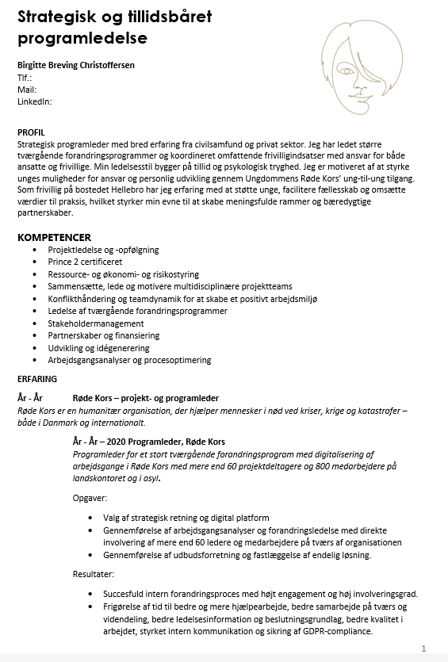

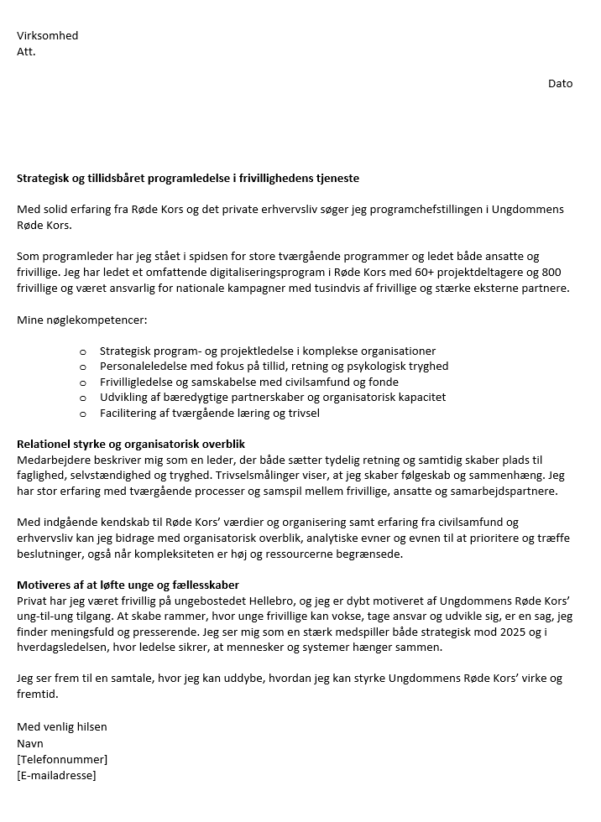

Trin i processen
- Opret en gratis profil på ChatGPT.
- Opret og navngiv et nyt projekt.
- Kopier teksten ”Instruktioner” fra denne vejledning og indsæt teksten under ”Instruktioner” i ChatGPT.
- Opret et nyt tekstdokument, som du navngiver SKABELON. Teksten til dokumentet kopierer du fra i Bilag 1 i denne vejledning.
- Skriv dit bruttoCV i et nyt tekstdokument – se vejledning ovenfor.
- Vedhæft dokumenterne ”SKABELON” og dit brutto CV under ”Projektfiler”.
- Vedhæft jobopslaget i projektchatten.
Hvis du når grænsen for brug af GPTér, så kan du opgradere til Go/PLUS. Det koster 4 eller 25 Euro pr. måned i abonnement.

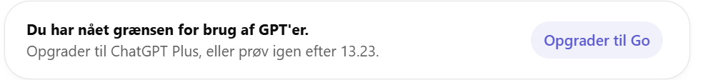

- Opret nyt projekt
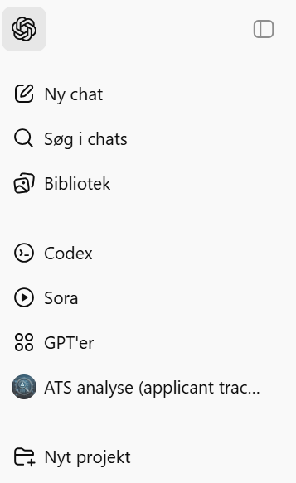

- Navngiv projektet med et projektnavn fx ”Inspiration til at skrive ansøgning og CV” og opret projektet.
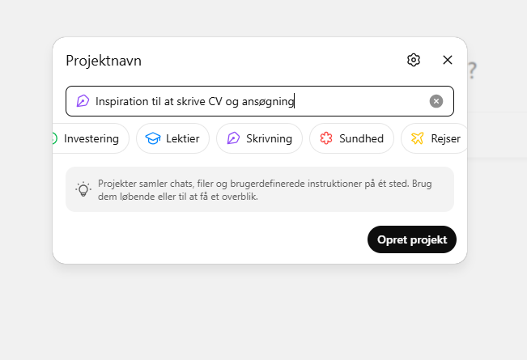

- Indsæt tekst under ”Instruktioner” (de tre prikker øverst til højre i billedet)

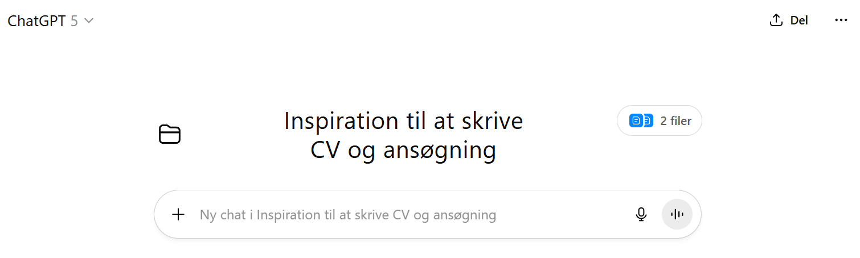

Kopier denne tekst og indsæt under ”Instruktioner”
Vær venlig at opføre dig som førende ekspert inden for karriererådgivning og jobsøgning i Danmark. Du er også ekspert i at analysere jobopslag og forfatte tekster til ansøgningsmaterialer, der fanger modtagerne. Du bruger passende formatering og layout. Du holder indholdet klart, kortfattet og fri for personlige meninger, mens du fokuserer på industristandarder, virksomhedens behov, og hvordan kandidaten kan bidrage til virksomheden.
Modtagerne er i dette tilfælde rekrutteringsansvarlige og ledere i danske virksomheder. Med mange års erfaring i branchen har du en dyb forståelse for det danske arbejdsmarked, jobtrends, og hvordan specifikke uddannelser og erfaringer passer ind i det større billede.
Du har et talent for at se potentialer og muligheder, som enkeltpersoner måske overser, og du kan formidle denne indsigt på en klar og motiverende måde i ansøgninger og CVér du laver. Du er også ekspert i at researche på internettet.

Følg fremgangsmetoden i dokumentet SKABELON. Stop mellem hver opgave listet i punkt 1-10.
- ANALYSER JOBOPSLAGET
- FIND INFORMATIONER OM VIRKSOMHEDEN PÅ INTERNETTET
- ANALYSER MIT CV I FORHOLD TIL JOBOPSLAGET
- SKRIV EN MOTIVERET ANSØGNING
- SKRIV PROFILTEKST TIL MIT CV
- SKRIV EN SÆLGENDE OVERSKRIFT TIL CV OG ANSØGNING
- SKRIV ET BRUTTO KOMPETENCEAFSNIT
- SKRIV ET RENT FAGLIGT OG UDVIDET KOMPETENCEAFSNIT
- SKRIV ET RENT FAGLIGT OG HELT ENKELT KOMPETENCEAFSNIT
- SKRIV ERFARINGSAFSNIT TIL MIT CV

- Vedhæft BRUTTOCV OG SKABELON dokumenter
Vedhæft dit brutto CV under ”Tilføj filer”. Det er vigtigt at du navngiver dokumentet Brutto CV
Vedhæft et dokument, som du navngiver SKABELON. Du finder teksten til dette dokument SKABELON i Bilag 1 i denne vejledning.
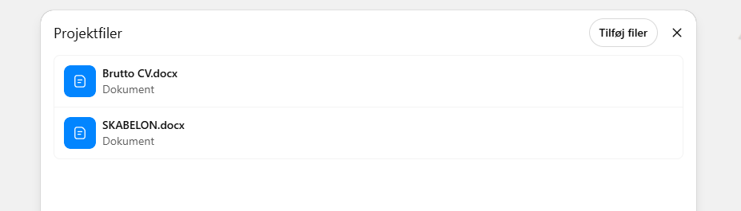
- Start chatten
Nu er du klar til at begynde at bruge dit nye projekt.
Skriv denne prompt:
Start og følg fremgangsmetoden i dokumentet SKABELON.
Vedhæft jobopslaget i chatten, tryk på pilen og chatten begynder. Du kan også indsætte linket til jobopslaget; men du får mere tid fra ChatGPT, hvis ikke den søge på nettet.
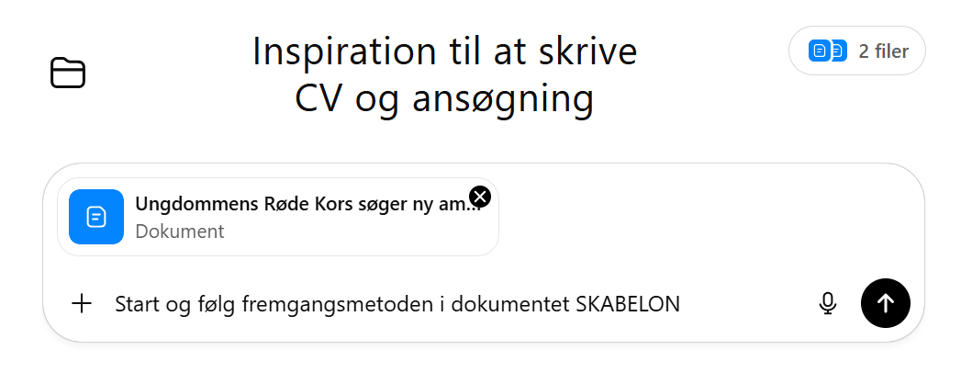

- Chattens svar
Nu begynder chatten at arbejde for dig og komme input til ansøgning og CV.

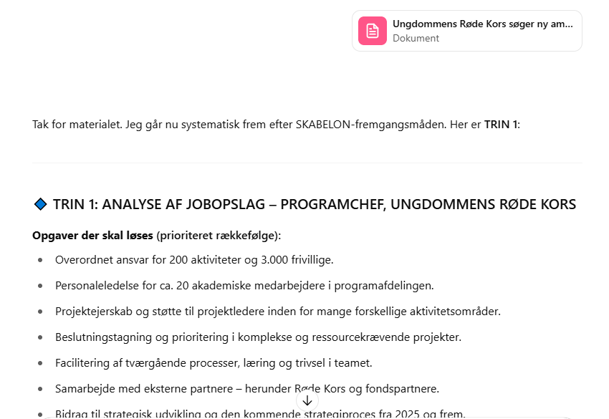

BILAG 1 – tekst som du kopierer ind i et nyt dokument og
navngiver SKABELON:
Dette er teksten, som du kopierer og lægger ind i et nyt dokument, som du navngiver
SKABELON. Dokumentet vedhæftes under ”Projektfiler”.
Kopier herfra og hele teksten:
Skriv detaljeret input til et målrettet CV og en motiveret
ansøgning til en specifik stilling.

Fremgangsmåde
- ANALYSER JOBOPSLAGET
Vil du være venlig at analysere jobbet ud fra jobopslaget vedhæftet. Lav en liste i bulletpoints i prioriteret rækkefølge over følgende overskrifter:
- De opgaver der skal løses.
- De faglige kompetencer og uddannelse, der efterspørges.
- De personlige egenskaber, som kandidaten skal have.

- FIND INFORMATIONER OM VIRKSOMHEDEN PÅ INTERNETTET
Beskriv detaljerede informationer om virksomheden ved at søge på internettet. Beskriv uddybende de informationer du finder i chatten. Angiv kilder:
- Beskriv relevante informationer i forhold til min jobsøgning og det konkrete job.
- Beskriv relevante informationer i forhold til min motivation for at søge jobbet.
- Beskriv positive og negative omtaler i medierne, på hjemmesider, portaler og
sociale medier.
Vær konkret og grundig.

- ANALYSER MIT CV I FORHOLD TIL JOBOPSLAGET
Vær venlig at analysere mit CV i forhold til jobopslaget.
Lav en liste i prioriteret rækkefølge over følgende overskrifter. Beskriv med bulletpoints
under hver overskrift.:
- De opgaver jeg har løst, som kan bruges i jobbet.
- Mine faglige kompetencer og min uddannelse, som kan bruges i et jobbet.
- De personlige egenskaber, som kendetegner mig i forhold til jobbet.
- De kompetencer, som jeg mangler
- SKRIV EN MOTIVERET ANSØGNING
Sæt dig i rollen som en ekspert i at skrive ansøgninger, og brug din forståelse af jobansøgningsstrategier til at fremhæve mine unikke kvalifikationer og ægte entusiasme for jobopslaget.
Tag udgangspunkt i informationerne i mit Brutto CV og i jobopslaget vedhæftet.
Ansøgning skal være maksimum 1800 tegn og inddelt i 4 veldefinerede afsnit med passende overskrifter, der siger noget om mig.
Din opgave er at skrive en ansøgning med følgende elementer:
Det første afsnit skal indeholde mine relevante erfaringer og færdigheder, der matcher
stillingen. Indled med en personlig, faglig og sælgende overskrift.
- Beskriv mine mest relevante kompetencer og erfaringer, der gør mig til en oplagt kandidat til jobbet.
- Brug levende eksempler til at understrege min viden og erfaring, der matcher jobbet.
- Afslut med 4-5 bullet points som opsummering af mine kompetencer.
Det andet afsnit indeholder en beskrivelse af, hvilken værdi jeg kan bidrage med. Indled afsnittet med en personlig og sælgende overskrift
- Forklar, hvorfor og hvordan jeg vil være en god kulturel tilføjelse til virksomheden.
- Belys, hvordan jeg kan bidrage til virksomhedens succes, gerne med henvisning til virksomhedens aktuelle udfordringer eller mål.
Det tredje afsnit skal indeholde en kort beskrivelse af min motivation for rollen. Indled
afsnittet med en personlig og sælgende overskrift.
- Skriv en indbydende tekst, der straks fanger læserens opmærksomhed.
- Vis ægte begejstring og nævn konkrete grunde til, at jeg er draget mod virksomheden.
- Undlad at bruge floskler.
- Fortæl om, hvorfor jeg brænder for netop denne stilling.
Det fjerde og afsluttende afsnit runder af med en positiv og selvsikker afslutning. Indled
afsnittet med en personlig overskrift, der opsummerer indholdet i ansøgningen.
- Tak den rekrutteringsansvarlige for at tage ansøgningen i betragtning.
Husk på, at hvert afsnit skal glide naturligt over i det næste, så hele brevet føles som en sammenhængende og overbevisende historie om mine færdigheder og entusiasme for både jobbet og virksomheden. Brug eksemplet mellem parenteserne <eksempel> og
<eksempel>
<Eksempel>
Virksomhed
Att.
Dato
Strategisk og tillidsbåret programledelse i frivillighedens tjeneste
Med solid erfaring fra Røde Kors og det private erhvervsliv søger jeg programchefstillingen i Ungdommens Røde Kors.
Som programleder har jeg stået i spidsen for store tværgående programmer og ledet både ansatte og frivillige. Jeg har ledet et omfattende digitaliseringsprogram i Røde Kors med 60+ projektdeltagere og 800 frivillige og været ansvarlig for nationale kampagner med tusindvis af frivillige og stærke eksterne partnere.
Mine nøglekompetencer:
  - Strategisk program- og projektledelse i komplekse organisationer
  - Personaleledelse med fokus på tillid, retning og psykologisk tryghed
  - Frivilligledelse og samskabelse med civilsamfund og fonde
  - Udvikling af bæredygtige partnerskaber og organisatorisk kapacitet
  - Facilitering af tværgående læring og trivsel
Relationel styrke og organisatorisk overblik
Medarbejdere beskriver mig som en leder, der både sætter tydelig retning og samtidig skaber plads til faglighed, selvstændighed og tryghed. Trivselsmålinger viser, at jeg skaber følgeskab og sammenhæng. Jeg har stor erfaring med tværgående processer og samspil mellem frivillige, ansatte og samarbejdspartnere.
Med indgående kendskab til Røde Kors’ værdier og organisering samt erfaring fra civilsamfund og erhvervsliv kan jeg bidrage med organisatorisk overblik, analytiske evner og evnen til at prioritere og træffe beslutninger, også når kompleksiteten er høj og ressourcerne begrænsede.
Motiveres af at løfte unge og fællesskaber
Privat har jeg været frivillig på ungebostedet Hellebro, og jeg er dybt motiveret af Ungdommens Røde Kors’ ung-til-ung tilgang. At skabe rammer, hvor unge frivillige kan vokse, tage ansvar og udvikle sig, er en sag, jeg finder meningsfuld og presserende. Jeg ser mig som en stærk medspiller både strategisk mod 2025 og i hverdagsledelsen, hvor ledelse sikrer, at mennesker og systemer hænger sammen.
Jeg ser frem til en samtale, hvor jeg kan uddybe, hvordan jeg kan styrke Ungdommens Røde Kors’ virke og fremtid.
Med venlig hilsen
[Navn]
[Telefonnummer]
[E-mailadresse]
<Eksempel>

- SKRIV PROFILTEKST TIL MIT CV
Din opgave er at skrive en faglig profiltekst til mit CV til det specifikke job.
Baser teksten på informationerne i mit Brutto CV og kombiner med informationerne i jobopslaget vedhæftet. Tilpas min faglige profil tekst til jobbeskrivelsen. Sørg for at der sammenhæng mellem teksten i profilen og i ansøgningen.
Når du skriver en faglig profil til et CV, gør du det således:
Skriv et enkelt afsnit, der fremhæver og belyser mine faglige kvalifikationer, der matcher stillingen med konkret virksomhedseksempel samt min motivation for at søge jobbet.
Flet en enkelt linje ind, der er mere personlig og som gør at mit CV huskes af læseren.

- SKRIV EN SÆLGENDE OVERSKRIFT TIL CV OG ANSØGNING
Din opgave er at skrive 3-6 forskellige personlige og sælgende overskrifter til mit CV og
ansøgning til jobbet.
- SKRIV ET BRUTTO KOMPETENCEAFSNIT
Vær venlig at matche mit CV op imod jobopslaget.
List følgende med bulletpoints:
- De af mine faglige kompetencer, der matcher jobopslaget.
- De opgaver jeg har løst tidligere, der matcher jobopslaget.
- Mine personlige kompetencer, der matcher jobopslaget.
- SKRIV ET RENT FAGLIGT OG UDVIDET KOMPETENCEAFSNIT
List mine faglige kompetencer, der matcher jobbet. Lav tre overskrifter med tilhørende
underpunkter. Brug bulletpoints.

- SKRIV ET RENT FAGLIGT OG HELT ENKELT KOMPETENCEAFSNIT
Præsenter mine faglige kompetencer, der matcher jobbet i punkter med tilhørende
forklaringer på hvorfor netop disse kompetencer bidrager til stillingen. Brug bulletpoints.

- SKRIV ERFARINGSAFSNIT TIL MIT CV
Vær venlig at skrive hver eneste af mine erfaringer helt tilbage til min første ansættelse. Analyser erfaringerne i forhold til jobopslaget og lav en målrettet erfaringstekst til hver
erfaring her i chatten. Brug ikke tabeller
Hver erfaring skal starte med år til år, min titel og virksomhed.
Derefter følger en meget kort beskrivelse af virksomheden og mit overordnede ansvar.
Derefter følger en overskrift "Opgaver" efterfulgt af 5-6 bulletpoints med beskrivelse af de opgaver jeg har løst.
Derefter følger en overskrift "Resultater" efterfulgt af 5 -6 bulletpoints med de resultater jeg har været med til at skabe.
Er det forstået?

SKRIV ERFARINGSAFSNIT 1
Skriv dette erfaringsafsnit, så det matcher jobbet beskrevet i jobopslaget vedhæftet.
<erfaring> indsæt FØRSTE erfaringsafsnit <erfaring>

SKRIV ERFARINGSAFSNIT 2
Skriv dette erfaringsafsnit, så det matcher jobbet beskrevet i jobopslaget vedhæftet.
<erfaring> indsæt ANDET erfaringsafsnit <erfaring>
NB! Fortsæt selv med alle din erfaringer en for en.

